**Министерство цифрового развития, связи и массовых коммуникаций Российской Федерации**

**Ордена Трудового Красного Знамени федеральное государственное бюджетное образовательное учреждение высшего образования**

**«Московский технический университет связи и информатики»**

Лабораторные работы по дисциплине

«Основы программирования в корпоративных информационных системах»

Выполнил студент группы БВТ2205  
 Филимонов И.Д

Москва, 2024   
  
**Работа со строковыми значениями**

В этом разделе рассматриваются задачи, связанные с работой со строками. Были выполнены следующие задания: вывод строки с кавычками и без, вывод строки в однострочном и многострочном формате, сравнение работы конкатенации строк и использования СтрШаблон().  
Аргументация:  
1. Вывод строки с кавычками и без показывает, как в 1С можно выводить строки, сохраняя или убирая кавычки, что важно для разных контекстов вывода.  
2. Однострочный и многострочный формат строки позволяет увидеть, как 1С обрабатывает переносы строк и форматирование текста.  
3. Сравнение конкатенации и СтрШаблон() иллюстрирует разницу между простым сложением строк и использованием шаблонов для форматирования более сложных строк.  
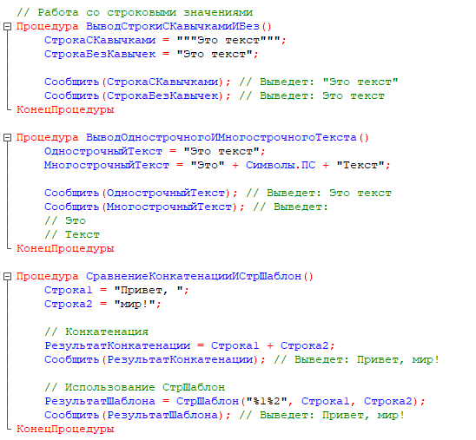  
 (Рис.1 – код работы со строковыми значениями)  
  
 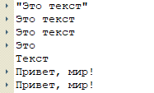  
 (Рис.2 – результат работы кода)

# Работа с числовыми значениями

В этом разделе рассматриваются задачи, связанные с выполнением математических операций. Были выполнены следующие задания: расчет суммы с учетом скидки и вычисление сложного арифметического выражения.  
Аргументация:  
1. Расчет суммы с учетом скидки демонстрирует, как легко в 1С можно выполнять процентные расчеты, что важно в бухгалтерских и торговых расчетах.  
2. Вычисление сложного арифметического выражения показывает работу операторами сложения, вычитания, умножения, деления и остатка от деления. Это полезно для более сложных финансовых расчетов или технических вычислений.

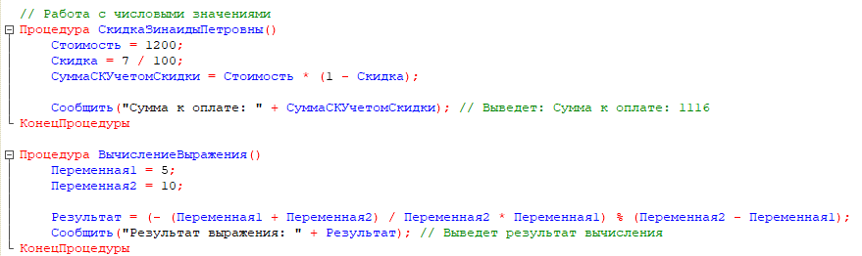  
 (Рис.3 – код работы с числовыми значениями)  
  
   
 (Рис.4 – результат работы кода)  
  
  
  
  
  
  
  
  
  
**Работа с типом данных "Дата"**

Этот раздел посвящен работе с датами. Выполнены следующие задания: инициализация даты и вычитание 125 дней, инициализация даты и вычитание 9 месяцев, инициализация даты и прибавление 7 лет, причём инициализация выполнена разными способами.  
Аргументация:  
1. Использование строкового формата для инициализации даты ('2023-09-26') демонстрирует базовый способ задания даты.  
2. Использование функции Дата(2023, 9, 26) показывает, как можно более формально задавать дату.  
3. Использование ТекущаяДата() демонстрирует динамическое задание текущей системной даты, что важно для расчетов, связанных с текущими временными данными.

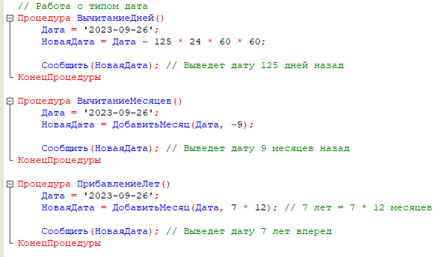  
 (Рис.5 – код работы со значениями типа Дата)  
  
   
 (Рис.6 - Результат работы кода)  
  
**Работа с булевыми значениями**

В этом разделе представлены задачи, связанные с булевыми операциями. Были выполнены три булевых выражения, каждое из которых иллюстрирует различные комбинации логических операторов.  
Аргументация:  
1. Первое выражение показывает простую комбинацию операторов ИЛИ и И, что демонстрирует приоритет операций и их результат.  
2. Второе выражение включает использование НЕ и демонстрирует, как отрицается логическое выражение и как это влияет на общий результат.  
3. Третье выражение комбинирует несколько операторов для сложного логического вычисления и демонстрирует, как 1С справляется с такими задачами.  
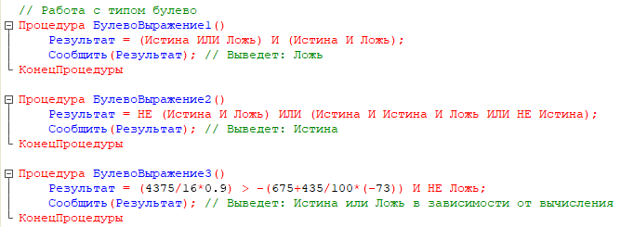  
 (Рис.7 – код работы со значениями булево)  
  
   
 (Рис.8 – результат работы кода)

# Ответы на все вопросы из списка

## Вопрос 1: Что такое литерал и у каких типов данных он есть?

Литерал — это фиксированное значение, которое представлено в коде напрямую. Литералы используются для представления различных типов данных, таких как строки, числа, даты и булевые значения. Например, строковый литерал записывается в кавычках ('Пример строки'), числовой литерал записывается без кавычек (123), булевый литерал принимает значения Истина или Ложь, а дата может быть записана как '2023-09-26'.

## Вопрос 2: Правила определения значений типа Дата и варианты представления в алгоритмах.

Тип данных 'Дата' используется для хранения и манипуляции с календарными датами и временем. В 1С дата может быть представлена несколькими способами: строкой в формате 'YYYY-MM-DD', использованием функции Дата(), которая принимает год, месяц и день в качестве параметров, или функцией ТекущаяДата(), которая возвращает текущую системную дату. Для вычислений с датами используются функции, такие как ДобавитьМесяц() для изменения месяца или года, и операции для вычитания или прибавления дней.

## Вопрос 3: Правила определения значений типов булево, неопределено, NULL, Тип.

1. Булево: Этот тип данных может принимать только два значения — Истина или Ложь. В 1С булевы значения используются для выполнения логических операций и управления потоками выполнения.  
2. Неопределено: Значение 'Неопределено' в 1С указывает на то, что переменная не была инициализирована или не содержит данных. Это значение часто используется для проверки, была ли переменная установлена.  
3. NULL: Значение NULL указывает на отсутствие данных в базе данных. В отличие от 'Неопределено', NULL используется в контексте работы с базами данных для обозначения отсутствующих значений.  
4. Тип: В 1С тип данных 'Тип' представляет собой метаданные о типе объекта. С его помощью можно работать с типами объектов динамически, например, проверять тип переменной во время выполнения программы.

## Вопрос 4: Логические операции.

Логические операции в 1С включают стандартные операции И (AND), ИЛИ (OR), НЕ (NOT). Эти операции позволяют строить сложные условия и управлять потоками выполнения в зависимости от различных логических условий.

## Вопрос 5: Арифметические операции и операции конкатенации.

Арифметические операции в 1С включают сложение (+), вычитание (-), умножение (*), деление (/), и операции взятия остатка от деления (%). Эти операции применяются к числовым данным для выполнения различных вычислений.  
Операции конкатенации используются для объединения строк. В 1С конкатенация выполняется с помощью оператора '+'. Кроме того, для более сложного форматирования строк можно использовать функцию СтрШаблон().